WEEK 12 — Algorithm Complexity, Languages and Finite State Machines
───────────────────────────────
1️⃣ Complexity of Algorithms（算法复杂度）
Big Picture：
理解算法在最坏情况下（worst case）需要多少基本操作（basic operations），从而衡量算法的效率。

▶ Big-O notation（上界）
若存在常数 $C,K>0$，对所有 $x>K$：
$$∣f(x)∣≤C∣g(x)∣$$
则称 $f(x)∈O(g(x))$。
→ 表示 $f$的增长速度不超过 $g$的常数倍。

▶ Big-Ω notation（下界）
若存在常数 $C,K>0$，对所有 $x>K$：
$$∣f(x)∣≥C∣g(x)∣$$
则称 $f(x)∈Ω(g(x))$。
→ 表示 $f$的增长速度不低于 $g$的常数倍。

▶ Big-Θ notation（精确阶）
若同时 $f(x)∈O(g(x))$且 $f(x)∈Ω(g(x))$，则称：
$$f(x)∈Θ(g(x))$$
→ 表示两者增长阶完全相同。

▶ Example：
$$f(n)=n^{3}+n^{2}$$
当 $n$很大时，主导项是 $n^{3}$，
$$f(n)∈O(n^{3}),f(n)∈Ω(n^{3}),f(n)∈Θ(n^{3})$$

▶ Worst-case Complexity（最坏情况复杂度）
定义：
若算法输入大小为 $n$，其执行过程中所需的基本操作数量为 $f(n)$。
若存在常数 $C,K$，对所有 $n>K$，有
$$f(n)≤Cg(n)$$
则称算法的最坏复杂度为 $O(g(n))$。

▶ Example 1 — 找最大值（Find Maximum）
算法：依次扫描长度为 $n$的列表并比较。
比较次数 = $n-1$
$$f(n)=n-1=O(n)$$
→ Linear time（线性时间）。

▶ Example 2 — 双重循环
for k in 1..n:
for l in 1..k:
(执行常数次操作)
外层执行 n 次，内层 1+2+...+n 次
$$f(n)=\sum_{k=1}^{n}{}\sum_{l=1}^{k}{}1=\sum_{k=1}^{n}{}k=\frac{n(n+1)}{2}=O(n^{2})$$

▶ Binary Search（二分查找）
对于已排序数组（长度 n），每次比较后缩小一半。
比较次数 ≈ ${log⁡}_{2}n$
for i in range(1, n+1):
j = 1
while j < i:
j *= 2
do_something()
📘 分析：
- 外层：执行 n 次；
- 内层：每次翻倍，执行 ${log⁡}_{2}i$次。 2^k = i ∴k = log2(i)

$$T(n)=\sum_{i=1}^{n}{}log⁡i=O(nlog⁡n)$$
→ 比线性查找快得多。
总复杂度分析：
我们可以近似为：
$$T(n)=O(log⁡1+log⁡2+log⁡3+…+log⁡n)$$

✅ 使用对数性质近似
$$log⁡1+log⁡2+log⁡3+…+log⁡n=log⁡(1⋅2⋅3⋯n)=log⁡(n!)$$
根据斯特林公式（Stirling approximation）：
$$n!≈\sqrt{2πn}{(\frac{n}{e})}^{n}$$
取对数得：
$$log⁡(n!)≈nlog⁡n-n+O(log⁡n)$$
因此：
$$T(n)=O(nlog⁡n)$$

▶ 关键结论表：
算法类型 | 操作次数 | 复杂度
线性查找 | n | O(n)
二分查找 | log n | O(log n)
双循环嵌套 | n² | O(n²)
立方嵌套 | n³ | O(n³)
排序（快速排序） | n log n | O(n log n)

2️⃣ Languages and Grammars（语言与文法）
Big Picture：
我们用“形式语言（Formal Language）”模拟计算机可理解的“语法规则”。

▶ Natural vs Formal Languages
类型 | 特点 | 举例
自然语言 (Natural) | 有语法与语义，人类使用 | English, 中文
形式语言 (Formal) | 只有形式规则，无语义 | 编程语言, 数学表达式

▶ Vocabulary（符号集）
一个非空符号集合 $V$。
字（word）= 从 $V$中取有限个符号组成的字符串。
空字（empty string）记为 ε。
例：
若 $V=\{0,1,A,B\}$，
则可能的词：A10B, 0110A, BB10A10B。

▶ Grammar（文法定义）
$$G=(V,T,S,P)$$
其中：
- $V$：全部符号（vocabulary）
- $T⊆V$：终结符（terminal symbols）
- $S∈V$：起始符号（start symbol）
- $P$：产生式集合（production rules）

▶ Example 1
$$V=\{S,A,a,b\},T=\{a,b\} \\ P=\{S→aA,A→aA∣b\}$$
推导：
$$S⇒aA⇒aaA⇒aab$$
→ $L(G)=\{a^{m}b∣m≥1\}$

▶ Example 2上下文无关文法（CFG）
$$V=\{S,0,1\}, T=\{0,1\} \\ P=\{S→0S1∣01\}$$
推导：
$$S⇒0S1⇒00S11⇒000111$$
→ $L(G)=\{0^{n}1^{n}∣n≥1\}$
S → 01不再包含S自身。可以理解为这是一个终结规则（base case），让递归终止。

▶ Example 3
$$V=\{S,A,B,0,1\} \\ P=\{S→0A1,A→0A1∣B,B→01\}$$
→ 可生成 0011, 000111, 00001111 等。
语言形式：$\{0^{n}1^{n}∣n≥2\}$。

3️⃣ Finite State Machines（有限状态机）
Big Picture：
有限状态机（FSM）用来模拟计算机读取输入并产生输出的过程。

▶ 定义
一个带输出的有限状态机（finite state machine/transducer）由五元组：
$$M=(S,I,O,f,g,s_{0})$$
组成：
符号 | 含义
S | 状态集合
I | 输入字母表
O | 输出字母表
f | 状态转移函数 $f:S×I→S$
g | 输出函数 $g:S×I→O$
s₀ | 初始状态

▶ 工作方式
输入一串符号（例如 0101…），
FSM 依次读取输入，按规则转移状态并输出相应符号。

▶ 表格形式（State Table）
示例：
当前状态 | 输入 | 下一状态 | 输出
s₀ | 0 | s₀ | 0
s₀ | 1 | s₁ | 1
s₁ | 0 | s₀ | 1
s₁ | 1 | s₁ | 0
输入 1010 → 输出 0101。

▶ 图形形式（State Diagram）
用有向图表示状态间的转移，箭头上标出：
输入 / 输出
例：
(s₀) --1/1--> (s₁)
(s₁) --0/1--> (s₀)

▶ Example 1 — Unit Delay Machine 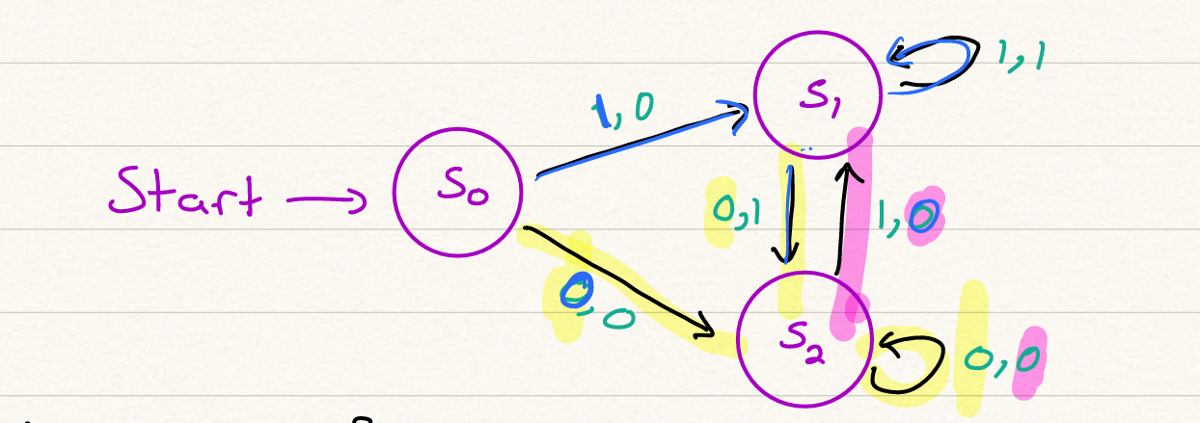
输出为“前一个输入位”的机器：
- 输入：11010
- 输出：01101（延迟一位）

▶ Example 2 — Binary Adder（二进制加法器）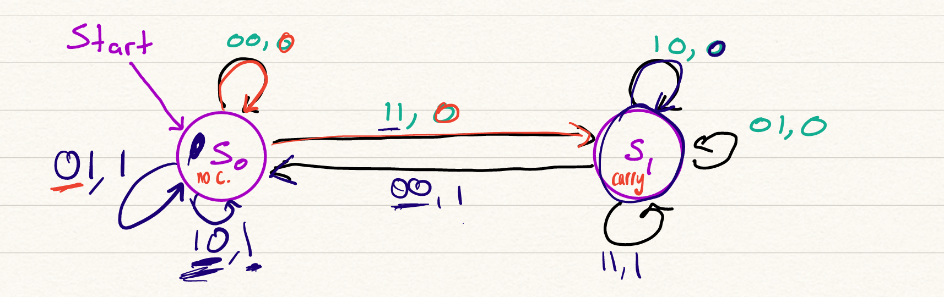
- 状态代表“是否有进位（carry）”
- 输入是两位二进制对（00, 01, 10, 11）
- 输出是相加结果的该位
→ 可逐位实现二进制加法。

▶ Example 3 — Recognizing pattern “111” 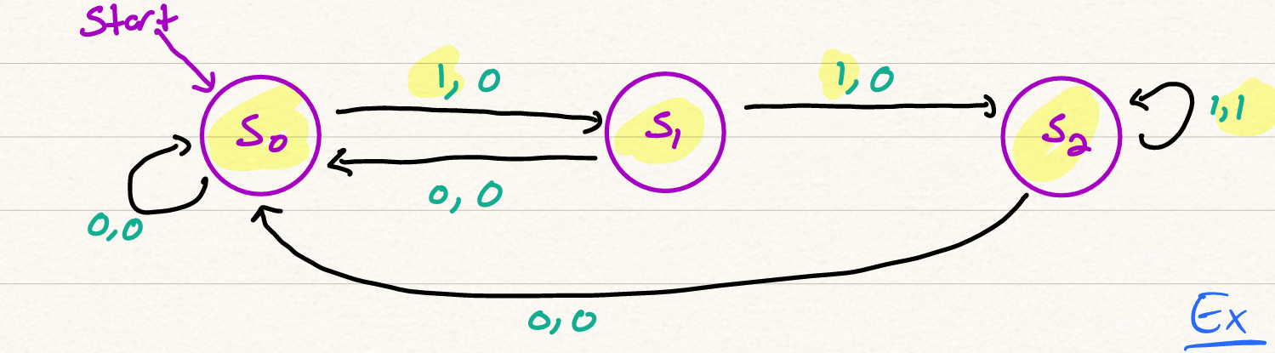
FSM 接收一个输入串（如 1101111），
输出 1 当且仅当输入的最后三位是 111。
→ 这种机器可用于“模式识别（pattern detection）”。

🧩 结论总结
主题 | 核心概念 | 数学形式 | 关键例子
Algorithm Complexity | 评估算法运行时间 | Big-O, Θ, Ω | Binary search O(log n)
Formal Languages | 用规则生成字符串 | Grammar G = (V,T,S,P) | $$0^{n}1^{n}$$
Finite State Machines | 用状态与输入输出建模 | $$M=(S,I,O,f,g,s_{0})$$ | Binary adder, pattern detection

